I Las Vegas y Gran Cañón
MT-42265 - Web: https://viaje.mt/gufy
4 días y 3 noches

Desde $919 ^{USD} | CPL + 269 IMP
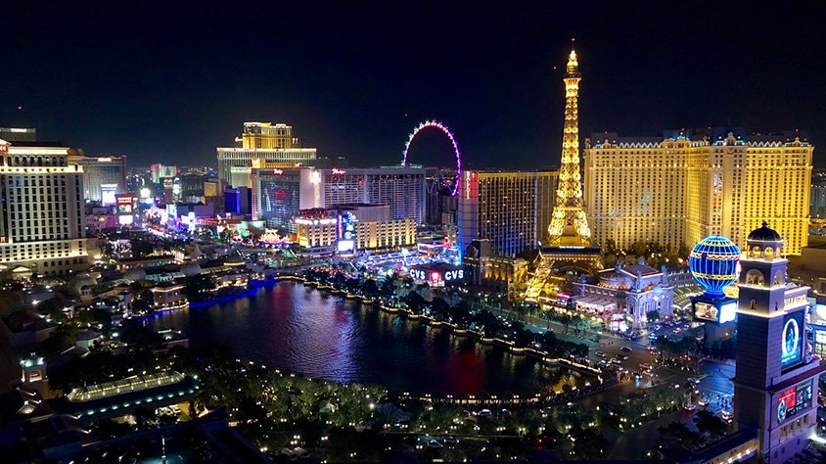
Incluye vuelo con
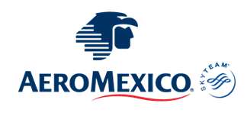

I SALIDAS

Diarias

I PAISES
Estados Unidos.

I CIUDADES
Las Vegas.

I ITINERARIO

DíA 1 MéXICO - LAS VEGAS

Presentarse en el Aeropuerto Internacional de la Ciudad de México; para tomar el vuelo con destino a Las Vegas. Llegada y traslado a su hotel. Dia Libre. Alojamiento

DíA 2 TOUR AL GRAN CANtilde;ON DE LA ORILLA OESTE CON ASSESO AL SKYWALK + ALMUERZO

Inicia tu recorrido cuando tu cómoda Minivan y tu guía pasen por ti directamente hasta tu hotel. Al salir de Las Vega realizaremos la primera parada en la Majestuosa Presa Hoover para tomar increíbles fotos desde diferentes puntos.

Continuamos en dirección al Gran Cantilde;ón aprox. 2 hrs de camino a través de una de las carreteras más hermosas de Estados Unidos donde podrás disfrutar de paisajes y vistas únicos. Realizaremos una parada donde podrás comprar algo de desayunar si así lo deseas, ya que tendrás tu almuerzo incluido en el Gran Cantilde;ón.

Pasaremos a través del Famoso Dolan Springs, el pueblo indio más antiguo de los Estados Unidos iexcl;Una Maravilla!

A tu llegada al Gran Cantilde;ón ingresaremos en nuestro propio transporte donde tu guía les dará un recorrido para bajar en todos los puntos más hermosos del mismo incluyendo Guano Point, el Joshua Tree, Eagle Point, donde se encuentra el Skywalk al cual ingresaras con tu boleto incluido y donde almorzaremos en el restaurante principal del Gran Cantilde;ón con una vista ESPECTACULAR, y muchos más.

Visitarás el Hualapai Point, increíble lugar dedicado a la cultura india. Podrás admirar y conocer la historia de las tribus en su galería cultural y disfrutar de cantantes y bailarines en vivo (estos solo se presentan ciertos días).

Visitarás también la zona donde podrás admirar fabulosas vistas al Río del Colorado.

Finalmente abordaras de nuevo tu cómodo transporte para ir de vuelta hasta tu hotel. Alojamiento.

DíA 3 MAD APPLE BY CIRQUE DU SOLEIL

iexcl;La noche más salvaje de Nueva York llega al escenario de Las Vegas! Mad Apple es un delicioso cóctel del Cirque du Soleil de acrobacias de alto vuelo, música, danza, comedia y magia que celebra la ciudad que nunca duerme.

Protagonizada por el comediante y mago Harrison Greenbaum, Mad Apple es un emocionante viaje ininterrumpido por Nueva York desde el momento en que entras al teatro. Desde la magia previa al espectáculo y las libaciones alcohólicas en el impresionante bar del escenario, hasta la banda que toca los mayores éxitos inspirados en la ciudad, Mad Apple difumina las líneas entre el circo, el entretenimiento en vivo y la cultura de la vida nocturna de Nueva York.

Adéntrate entre la multitud, sube al bar y disfruta de la noche neoyorquina de tu vida con Mad Apple. Sólo en New York-New York Las Vegas Hotel amp; Casino. Los invitados deben tener dieciocho (18) antilde;os de edad o más para asistir.

DíA 4LAS VEGAS - MéXICO

A la hora indicada traslado al Aeropuerto de Las Vegas, para tomar su vuelo con destino a la Ciudad de México.

I TARIFAS
SALIDAS 2024
HOTELES PREVISTOS | CPL | TRIPLE | DOBLE | SGL | JR 10-17* | MNR 5-9*
3 estrellas | $ 919 | $ 999 | $ 1,029 | $ 1,679 | $ 679 | $ 669
4 estrellas | $ 949 | $ 1,039 | $ 1,069 | $ 1,749 | $ 679 | $ 669

IMPUESTOS Y SUPLEMENTOS
Impuestos aéreos 2024 | $ 269
- Precios indicados en USD, pagaderos en Moneda Nacional al tipo de cambio del día. - Los precios cambian constantemente, así que te sugerimos la verificación de estos, y no utilizar este documento como definitivo. - Habitación en ocupación máxima para 4 personas. - Consulte suplemento de temporada alta - Consulte otras opciones de hospedaje.

I HOTELES
HOTELES PREVISTOS O SIMILARES
HOTEL | CIUDAD | TIPO | PAíS
3 estrellas | Las Vegas | Turista | E.U.
4 estrellas | Las Vegas | Turista | E.U.
ésta es la relación de los hoteles utilizados en este programa. Si los hoteles ofrecidos en este paquete no están disponibles, serán reemplazados por otro hotel en categoría similar.
Precios vigentes hasta el 30/09/2024

I EL VIAJE INCLUYE

● Vuelo redondo México-Las Vegas-México
● Traslados de llegada y salida en Las Vegas
● 03 noches de alojamiento en Las Vegas
● Tour al Gran Cañón de 8 horas en español con Accesso a SkyWalk
● Mad Apple By Cirque Du Soleil

I EL VIAJE NO INCLUYE
● IMPUESTOS DE $ 269 USD POR PERSONA
● Alimentos, Seguros de asistencia. Servicios no especificados. Resort Fee algunos hoteles pueden cobrar este cargo directamente al pasajero en el destino, dependiendo a la categoría de hotel reservada.
● Equipaje documentado y asignación de asientos cuando la línea aérea tenga un cobro adicional.

POLÍTICAS DE CONTRATACIÓN Y CANCELACIÓN
https://www.megatravel.com.mx/contrato/01-bloqueos-astromundo.pdf
Precios indicados en USD, pagaderos en Moneda Nacional al tipo de cambio del día.
Los precios indicados en este sitio web, son de carácter informativo y deben ser confirmados para realizar su reservación ya que están sujetos a modificaciones sin previo aviso.

VISA
ESTADOS UNIDOS DE AMÉRICA:El trámite de la VISA AMERICANA se realiza estrictamente de manera personal.No existe autorización de ninguna índole para la intermediación en la presentación de una solicitud de visa a través de un tercero o con un representante.Esta condición aplica para Mega Travel y en general para cualquier agencia de viajes.Para mayor información acerca del trámite de visa americana puede consultarla directamente en el portal de internet de la Embajada en México de los Estados Unidos de América: https://mx.usembassy.gov/es/visas-es/turismo-y-visitantes/como-solicitar-la-visa/
REQUISITOS PARA INGRESAR A ESTADOS UNIDOS
- Pasaporte deberá contar con al menos 6 meses de vigencia posteriores a la fecha de regreso.
- Visa americana vigente
Por disposición oficial de las autoridades estadounidenses ya no necesario presentar el esquema de vacunación completa ni la carta jurada para ingresar al país.

